G-30 — Le relais à deux
Fiche d'exercice Magpie · Lot A — Découverte des composants natifs
Thématique | G7 · Régularité et communauté
Référence au référentiel | REF-088, REF-048
Compétence visée | Structurer des données en branches puis les traiter branche par branche, de façon qu'un tiers puisse reprendre le travail.
Case Bloom (révisée) | Créer × procédurale
Niveau | Perfectionnement
Durée cible | 30 minutes
Prérequis | B-05, A-21
Mode de validation | NumericTolerance — tolérance 0.0001
Solution de référence | 30 composants
Version | v0.4-260901 — Ind. C — 01/09/2026
Conception | magpie-conception-exercices v2.3

SUJET
Compétence visée
Travailler la lisibilité et la transmissibilité d'une définition.
Contexte
Le relais mesure ce qu'aucun exercice individuel ne mesure : la lisibilité. Une définition qu'un binôme ne peut pas reprendre est une définition perdue, quelle que soit sa justesse.
Énoncé
Première moitié : construis la structure de données jusqu'au point de passage marqué, en la rendant compréhensible par un tiers. Ton binôme reprendra le fichier pour la seconde moitié sans explication orale.

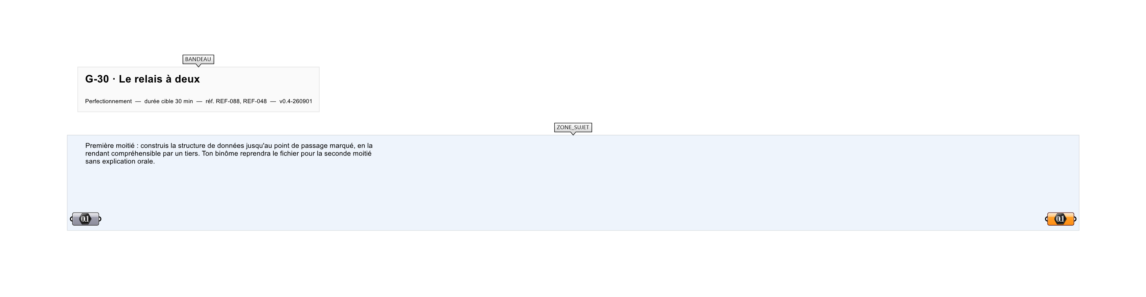
Le canvas à l'ouverture de G-30_sujet.gh : les données fournies et le paramètre REPONSE.
Ce qui vous est fourni
Un énoncé en deux parties et un point de passage matérialisé sur le canvas.
Ce qui est attendu
2 904,3333 — la somme des six moyennes, à 0,0001 près.
Branchez votre résultat sur le paramètre REPONSE. La correction compare cette sortie en mode NumericTolerance, avec une tolérance de 0.0001.
La consigne ne nomme aucun composant, et c'est délibéré : nommer l'outil reviendrait à donner la réponse. Ce lot n'autorise que des composants natifs de Grasshopper pour Rhino 8 — aucun plugin tiers n'est nécessaire.
Barème
4 points : 2 pour le résultat, 2 pour la lisibilité évaluée par le binôme.
Le corrigé fait l'objet d'une fiche distincte, remise après validation ou en fin de séance.

